**为什么制氧机或制氮机是在工业生产中保障高效生产的最佳选择？**

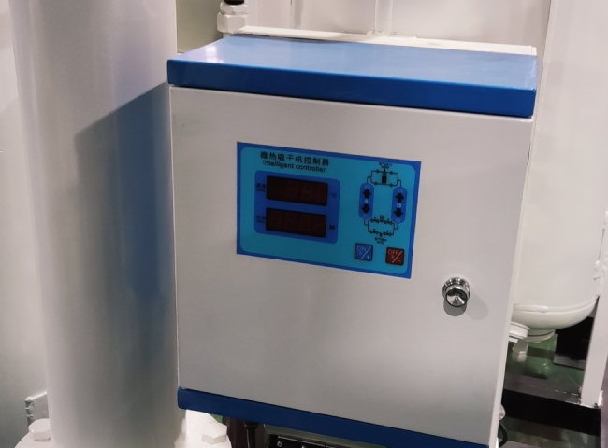

如今，在工业领域，氮气设备制造商和制氧机的利用已经扩展到很多。你可能不知道，氧气或氮气的使用不仅是在医疗行业，而且还用于工业用途。

正如你所知，氧气在拯救人类的生命方面有很大的作用。在购买制氧机之前，我们建议你确定你的要求。随着技术的进步，人们已经有能力开发和设计一个既能提供氧气，又能提供高纯度氮气的设。

因此，像中国希特公司这样的氮气设备供应商行业也开始在中国以外的国家开拓市场，因为该业务正在大规模地增长。

如果你最终准备购买一个设备，你应该立即进行网上搜索，以了解产品的突出特点。例如，最低成本、无需维护、最新功能和无忧操作是你需要注意的一些因素。

设备、采矿场、化设备、医疗机构和其他地方经常需要氧气。为了满足人们的要求，最好的制氧机供应商设计和开发的设备可以帮助纯化产品的工厂。

通过网络的简单搜索对你很有帮助，因为你会发现许多制造商和供应商正在以有竞争力的价格销售这些产品。在购买设备时，你不仅要看价格，还要看使用的技术。此外，你还需要检查一些功能，例如可靠性、稳定性、寿命和易用性。而在最后，你还需要寻找各个厂家的价格。另一方面，为了了解产品的技术特点，探索客户评论和推荐也对你有很大帮助。